锤式破碎机配件
常用别名：高铬锤头，高铬复合锤头，高锰钢锤头，耐磨合金钢锤头，反击破锤头，制砂机锤头，大金牙锤头，双液双金属复合锤头
主要材质：高锰钢，锰铬合金（Mn13，Mn13Cr2，Mn18，Mn18Cr2等），高铬（Cr13，Cr26，Cr28等），耐磨合金
铸造工艺：V法，消失模，水玻璃砂型铸造
适用物料：花岗岩、玄武岩、石灰岩、河卵石、水泥熟料、石英石、铁矿石、铝矾土、建筑垃圾、盐、砖瓦、煤等
应用范围：砂石料场、混凝土制砂、干粉砂浆、机制砂、电厂脱硫、石英砂等

产品介绍：
锤式破碎机分为单段锤式破碎机、高效锤式破碎机、打砂机、立轴锤式破碎机、可逆锤式破碎机、环锤式破碎机，是冶金、建材、化工和水电等工业部门中细碎石灰石、煤或其他中等硬度以下脆性物料的主要设备之一，具有破碎比大、生产能力高、产品粒度均匀等特点。
锤破配件包括：耐磨锤头、反击衬板、篦板、蓖条、筛板等配件，湖北金阳石各种锤破配件型号齐全、耐磨性好、使用寿命长、大厂家值得信赖！
高锰钢锤头
高锰钢、超高锰钢铸造，结合先进的生产工艺生产制作高锰钢锤头、超高锰钢锤头、高锰钢合金来适应锤式破碎机不同的服役条件，从而使破碎机锤头达到最佳性能，适用于破碎鹅卵石、煤矸石、石灰石等物料破碎，成为众多水泥、砂石企业的锤头首选。
耐磨复合锤头
采用了当代最先进的复合铸造工艺，锤头采用耐磨性最好的高铬铸铁，锤柄采用韧性最强的耐磨合金钢，集韧性和耐磨性为一体，使产品既耐磨又不断裂，是钢和铁的完美结合，使产品具有良好的耐磨、耐冲击、安全可靠等综合性能
高铬合金锤头
生产的复合锤头锤柄使用高锰钢，锤头工作区使用高铬合金，将两者复合起来，使锤头头部具有高硬度，而锤柄部具有高韧性，充分发挥两种材料的各自优点而克服单一材料的缺点，满足破碎机锤头使用性能要求。
钨钛合金锤头
生产的钨钛合金钢破碎机锤头，采用特殊的工艺手段，在合金锤头的锤头工作面镶铸硬质合金圆棒、合金块等方式铸造加工而成，既有很高的抗磨功效，又有可靠的安全性能。有效地解决了硬度和韧性之间的矛盾，使之能够适应各种复杂而又恶劣的工况条件。
湖北金阳石新型耐磨材料科技有限公司经过多年的实验研究，消化吸收了国际尖端技术，成功将活泼元素引入钢铁材料，解决了钢铁材料基本组织的净化和第二项的富集效应等技术难题。使基本金相组织结合更加细密，因而我们的复合锤头中合金层硬度高而有韧性，解决了硬而脆的问题

性能特点：

质量更好
表面光洁，无粘砂、夹砂、气孔、缩孔等铸造缺陷。内在质量高，具有较好的抗强载荷高周次冲击、磨擦、挤压、剪切等能力。
寿命更长
耐磨合金锤头使用寿命可达到高锰钢、道轨等原产品的使用寿命3倍以上，粉碎效率提高30%以上；

性价比高
不同规格的锤头由于大小不同,工况条件不同,磨损失效也各不相同，采用不同材质，结合先进的生产工艺生产制作各种锤头
应用广泛
高耐磨合金锤头广泛用于焦碳、煤炭、煤矸石、冶金、玻璃、矿山矿石、水泥厂石灰石、熟料、砖厂叶岩等多种破碎行业。；

技术参数：
型号规格 | 给料粒度  (mm) | 出料粒度  (mm) | 生产能力  (m³/h) | 电机功率（kw） | 总重量(t) | 外形尺寸  (长×宽×高)(mm)
PCΦ400×300 | ≤200 | ≤25 | 5-10 | 11 | 0.8 | 900×670×860
PCΦ600×400 | ≤250 | ≤30 | 10-22 | 22 | 2.26 | 1200×1050×1200
PCΦ800×600 | ≤250 | ≤35 | 18-40 | 55 | 4.8 | 1310×1180×1310
PCΦ1000×800 | ≤350 | ≤35 | 25-50 | 75 | 5.9 | 1600×1390×1575
PCΦ1000×1000 | ≤350 | ≤35 | 30-55 | 90 | 8 | 1800×1590×1775
PCΦ1200×1200 | ≤350 | ≤35 | 50-80 | 132-160 | 19.2 | 2060×1600×1890
PCΦ1400×1400 | ≤350 | ≤35 | 50-100 | 280 | 32 | 2365×1870×2220
PCΦ1600×1600 | ≤350 | ≤35 | 100-150 | 480 | 37.5 | 3050×2850×2800

这里只罗列了锤式破碎机配件部分型号，由于产品性能在不断改进中，产品参数如有更改，恕不另行通知，如果您需要做进一步了解，请在线咨询客服或请来我厂参观考察！

企业实力：
公司拥有2条砂型生产线，1条V法铸造生产线、2条精密铸造生产线、1条消失模生产线、1个机加工车间；2台5T中频电炉、3台3T中频电炉、3台1T中频电炉，最大能做10吨的铸件，年生产能力15000吨以上，打造中南地区最大的耐磨材料生产基地。
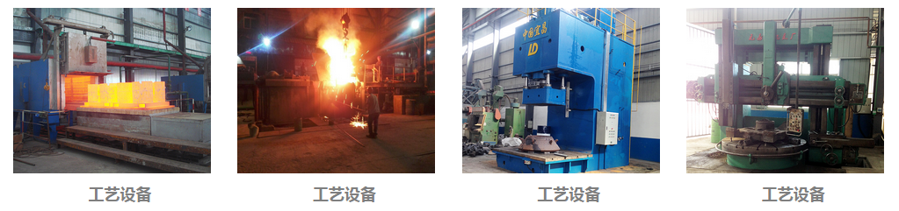
国际合作：
与国际对话，建跨国集团，公司具有独立的进出口贸易经营资质，长期与海外各国的交流和合作，不但使公司产品保持较高的水平，而且赢得了广泛的国际市场，产品远销俄罗斯，哈萨克斯坦，土耳其，沙特，南非，越南，印度，美国，澳大利亚等30个国家和地区。
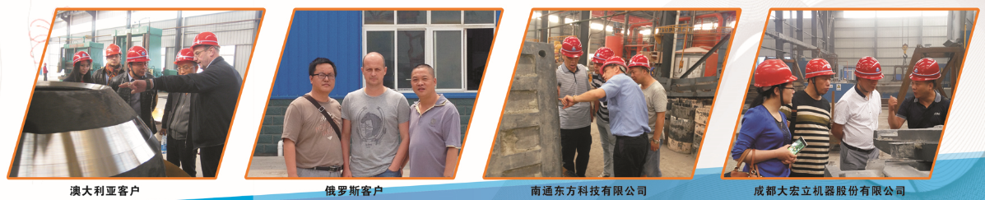
特别提醒：
湖北金阳石新型耐磨材料科技有限公司是专业耐磨铸件铸造厂家，主营高锰钢、高低铬、耐磨合金钢铸件，常年提供其他厂家的备品备件加工业务，不管是哪个厂家的什么型号的耐磨铸件，只要你能提供图纸、样品或模具，我们都能生产！联系电话：电话：+86-0717-3286139，13477859260 邮箱：vip@jinyangshi.com

